Journal de bord

Mardi 8/01 -> Découverte du sujet et début de l’élaboration du cas d’utilisation

Lundi 14/01 -> cas d’utilisation 2h00

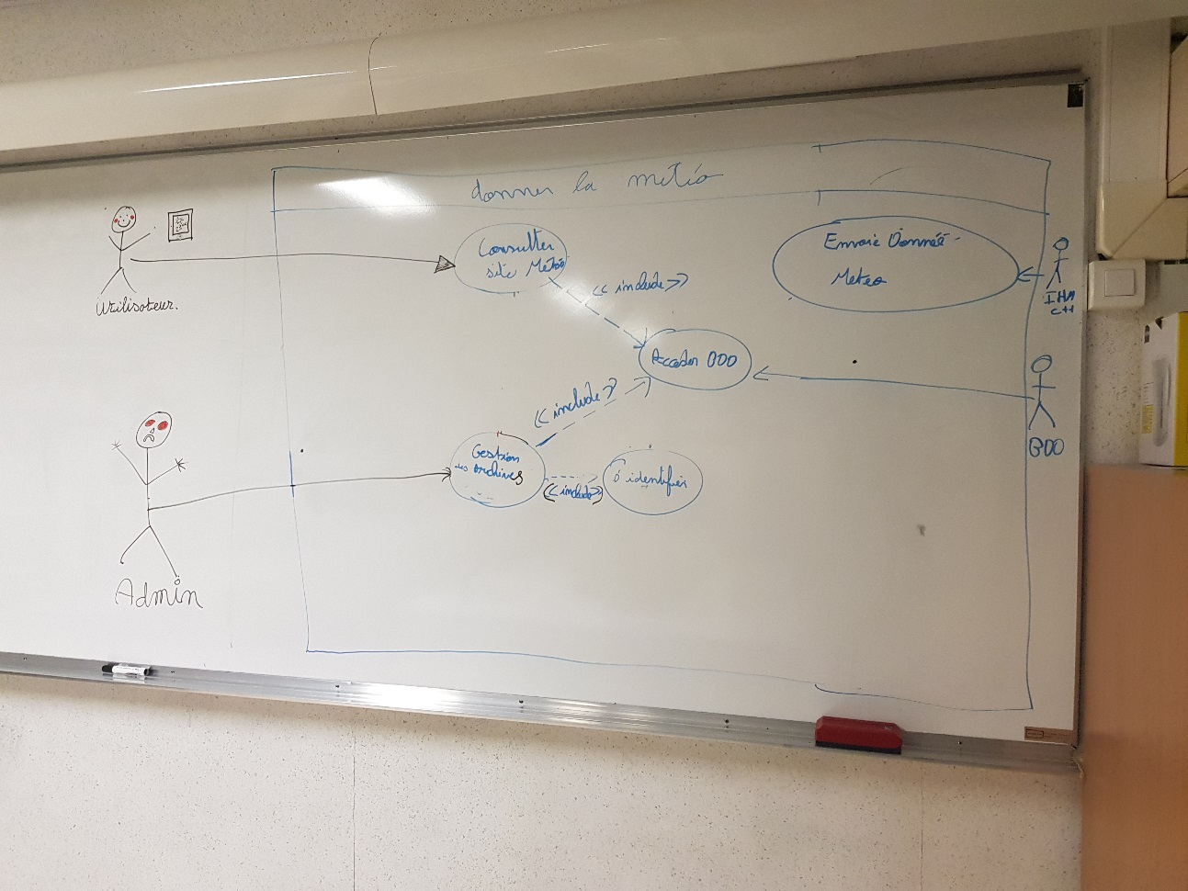

Jeudi 17/01 -> cas d’utilisation 2h00

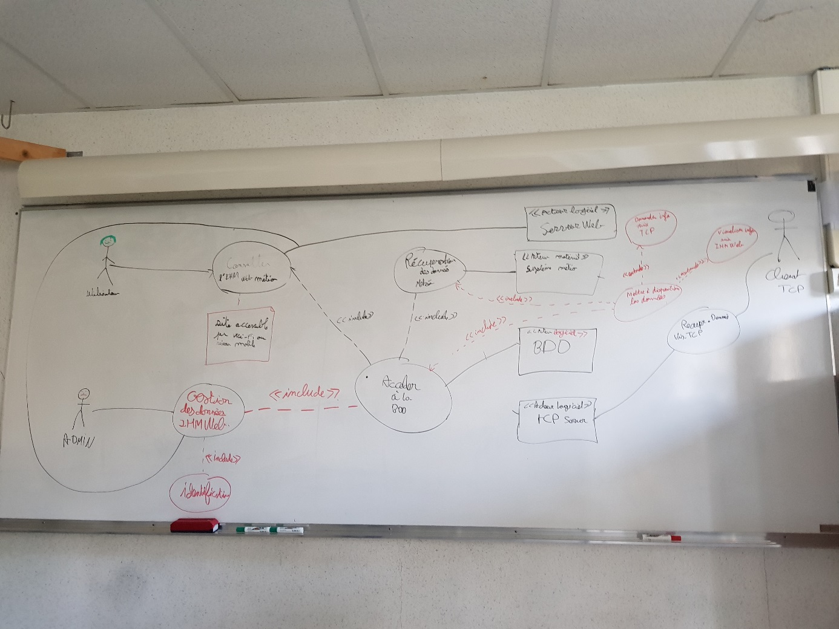

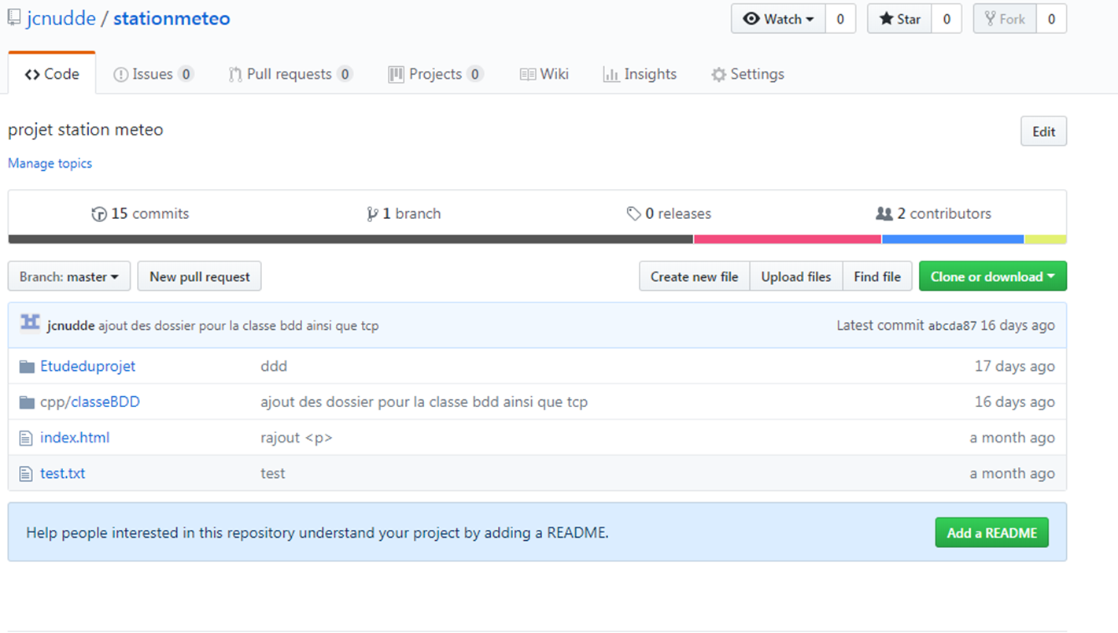Vendredi 18/01 -> github 3h00

Lundi 21/01 -> cas d’utilisation 2h

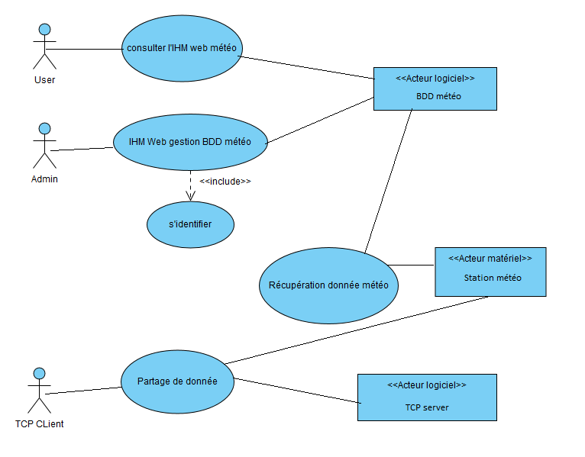

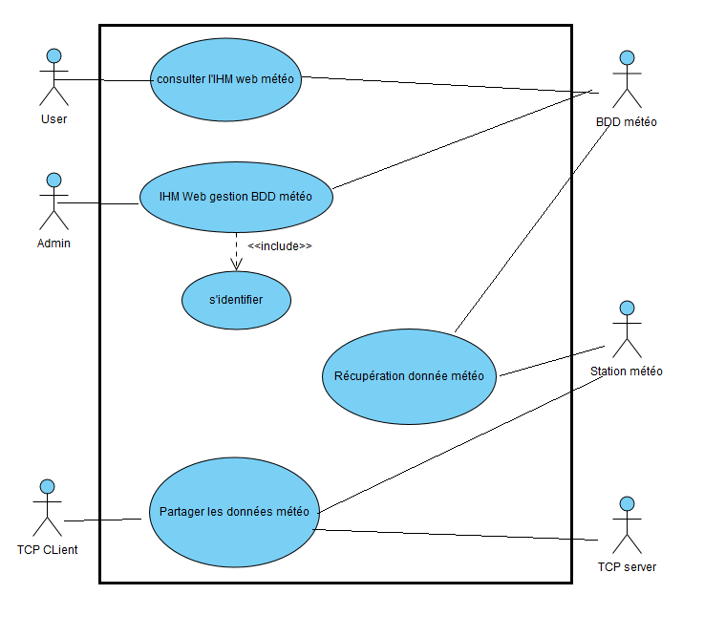Mercredi 23/01 -> cas utilisation 2h

Jeudi 24/01 -> diagramme de classe, utilisation et séquentiel 3h

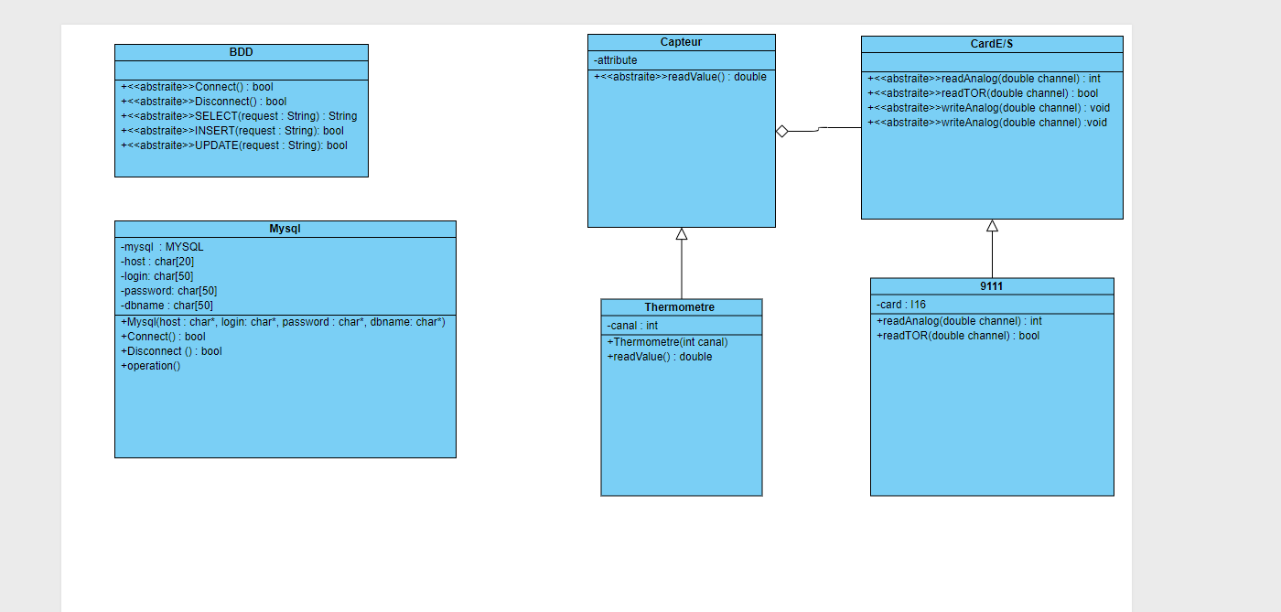

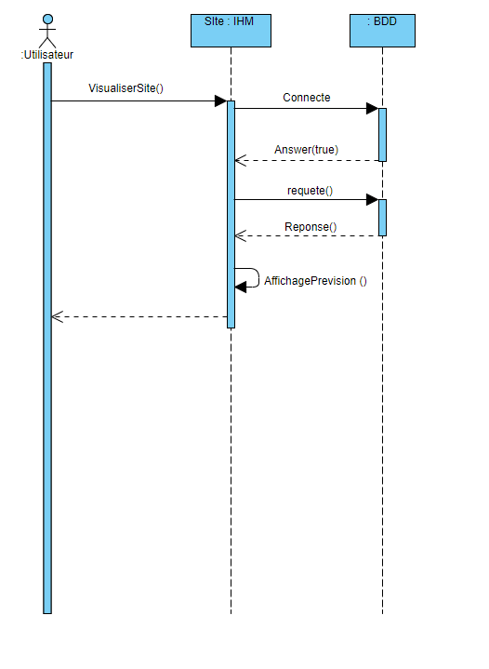

Vendredi 25/01 -> diagramme de classe, utilisation et séquentiel 3h

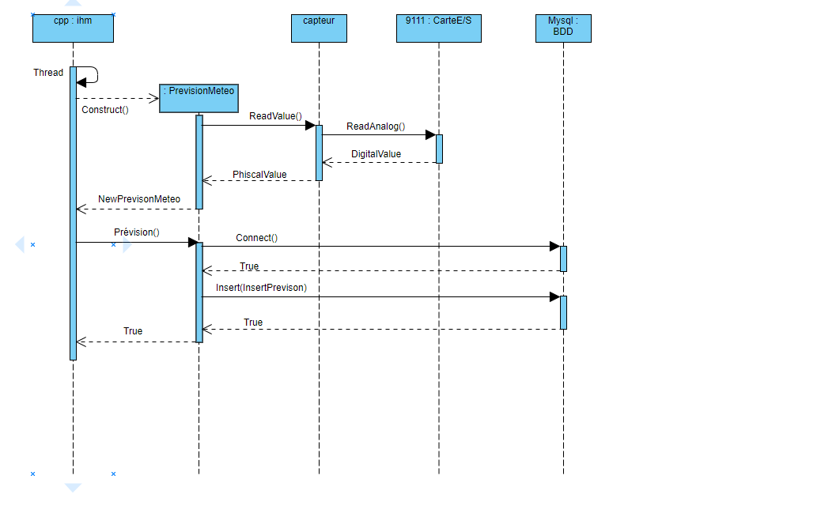

Lundi 28/01 -> diagramme de classe 2h00

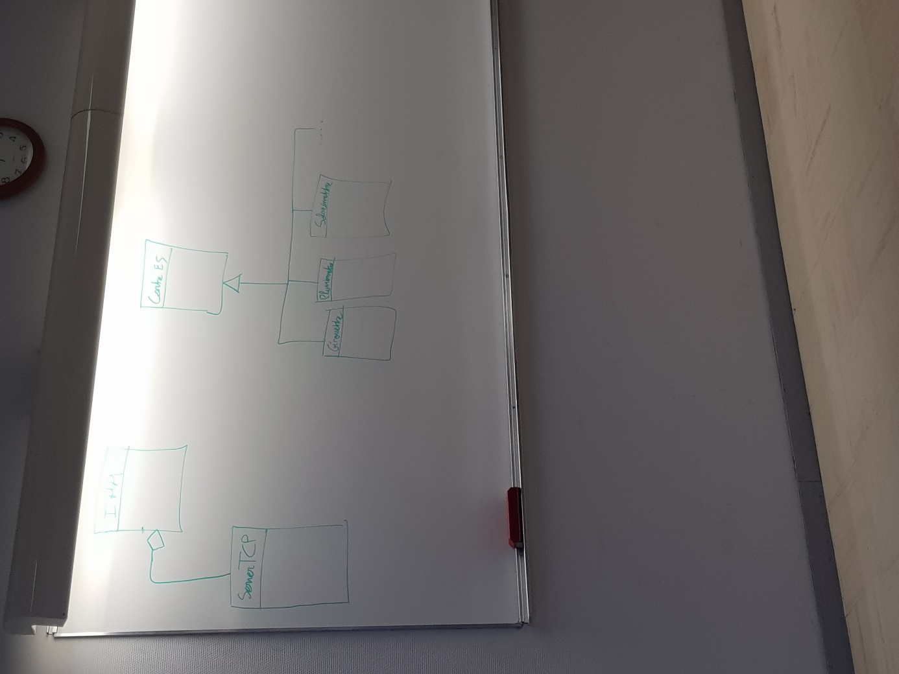

31/01 -> diagramme de classe 2h00

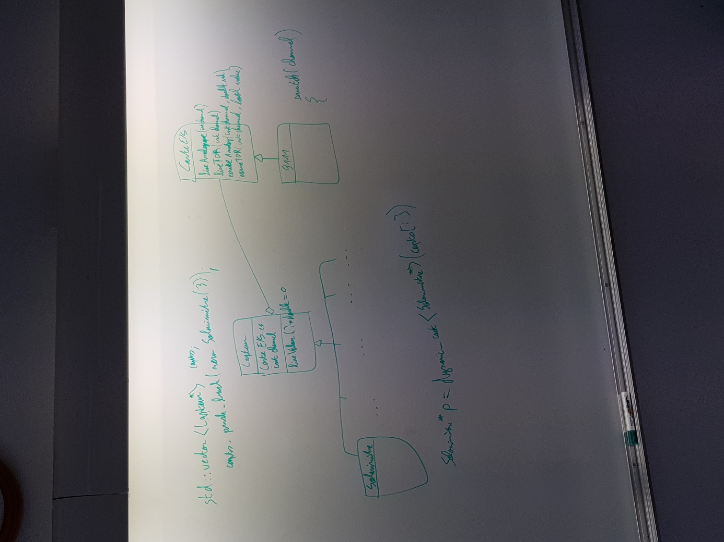

06/02 -> diagramme de classe 2h00

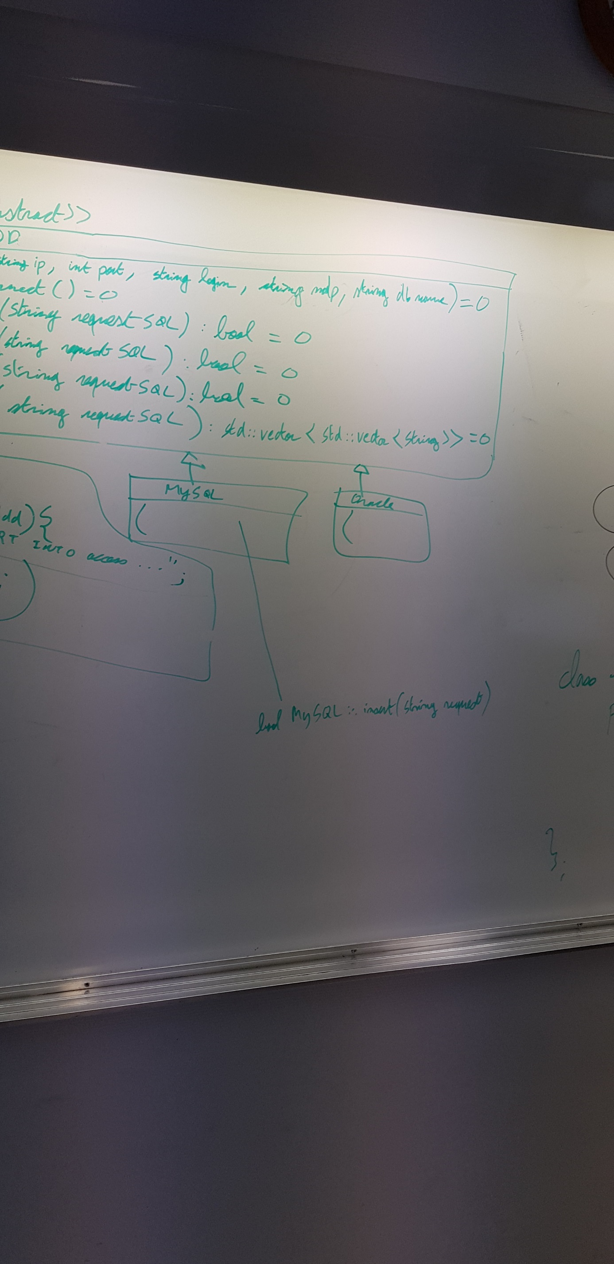

07/02-> diagramme de classe /sequence 2h00

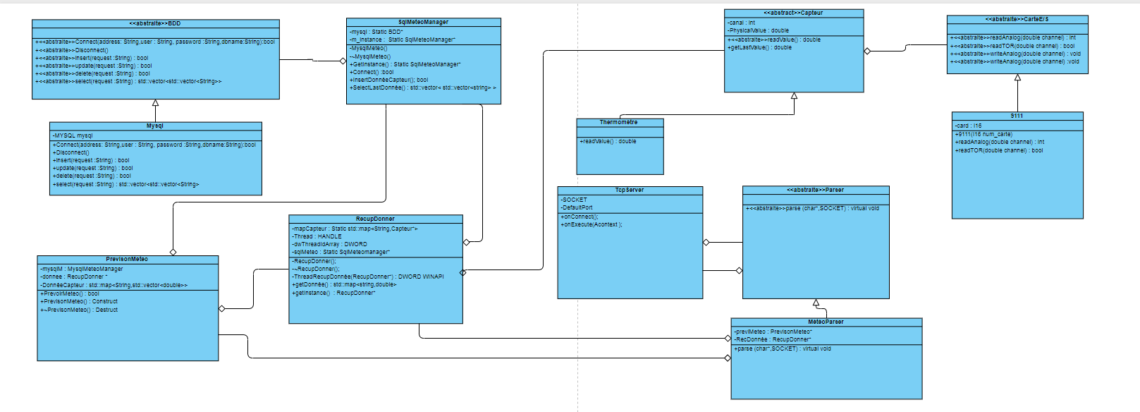

25/02->diagramme de déploiement et rapport de projet

26/02/2019->diagramme de déploiement

